**Test Ngày 13/11/2017**

**Trang MEMBER**

1. Thiếu khung search và các icon.

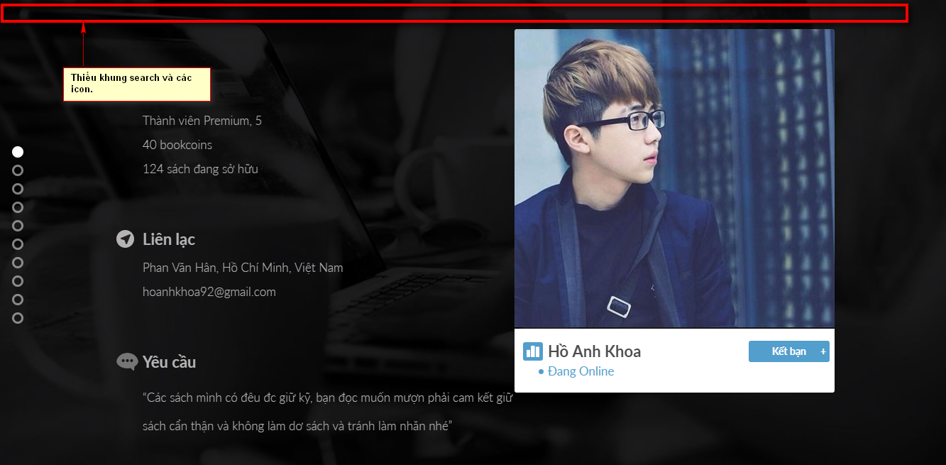

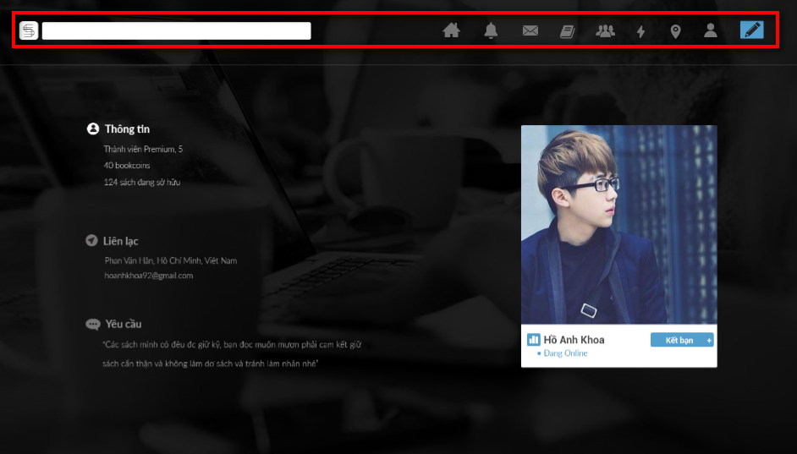

1. Trang Member 10 theo design là ở vị trí Member 5=>dời Member 10 lên Member 5, Member 5 xuống Member 6, Member 6 xuống Member 7…
2. Mất footer

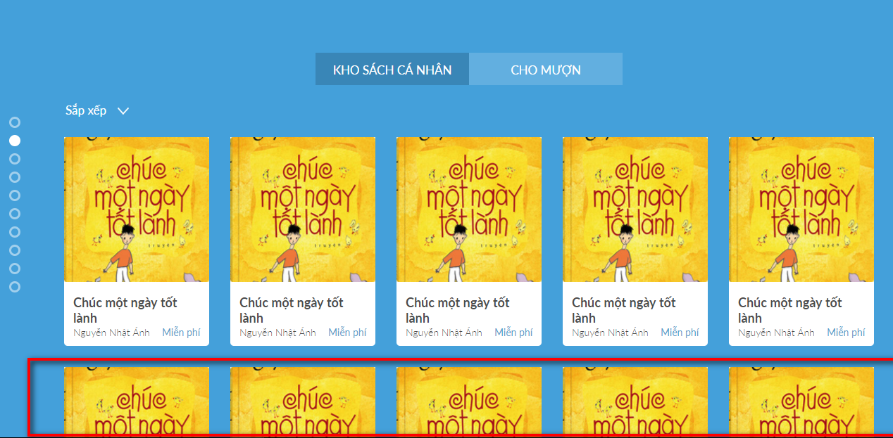

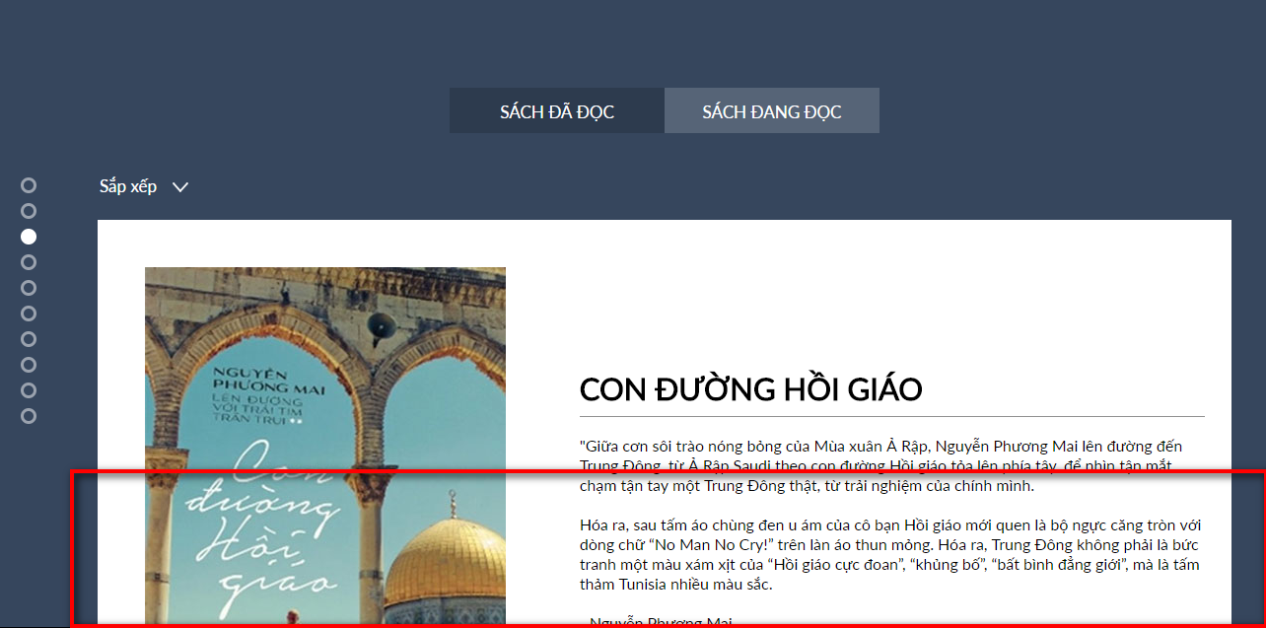

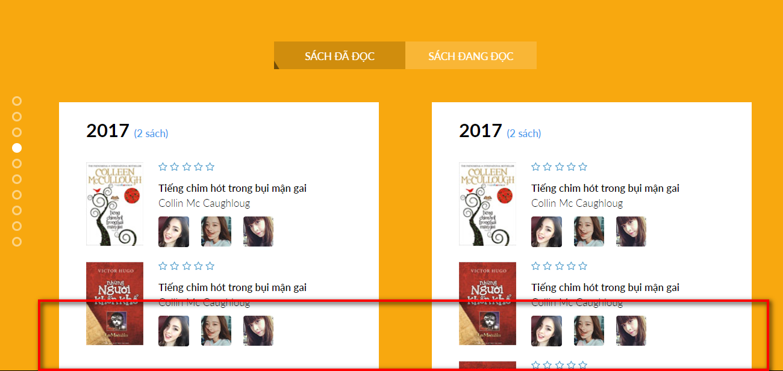

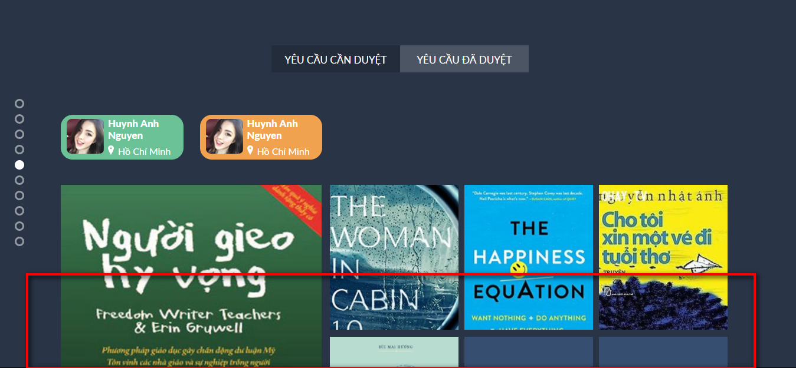

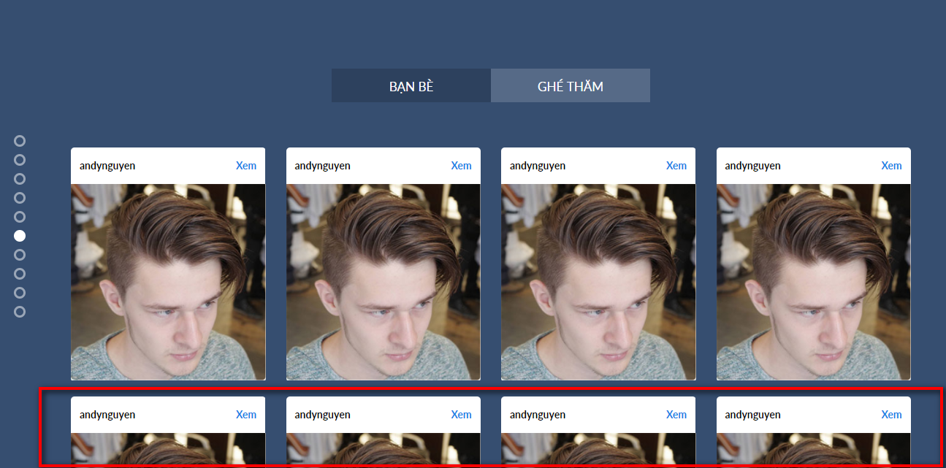

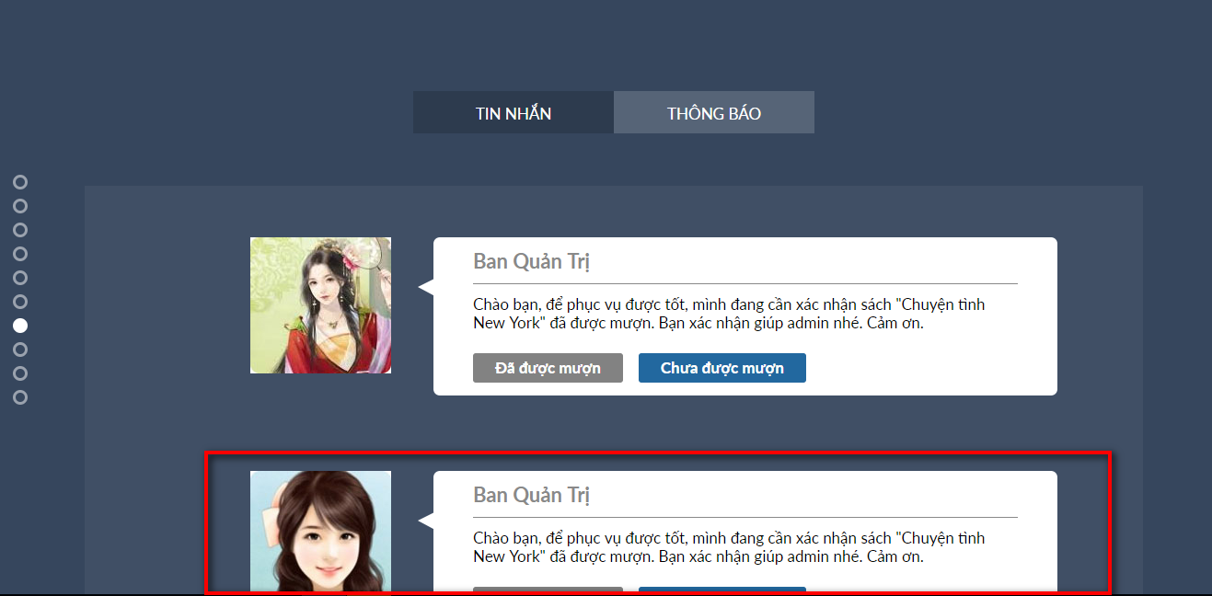

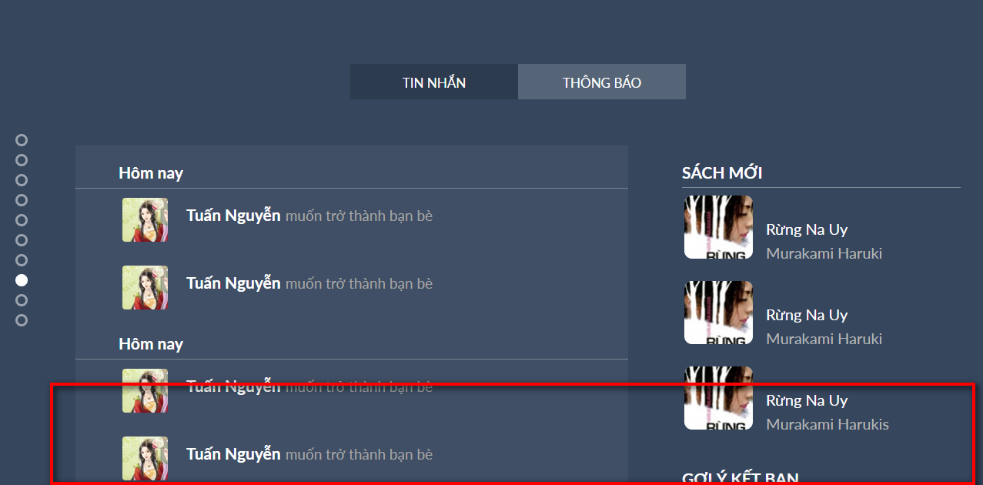

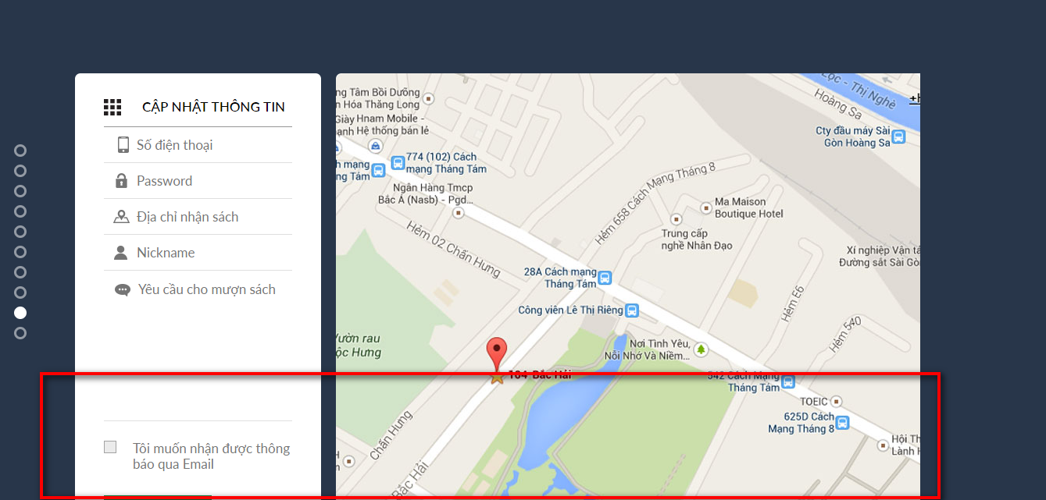

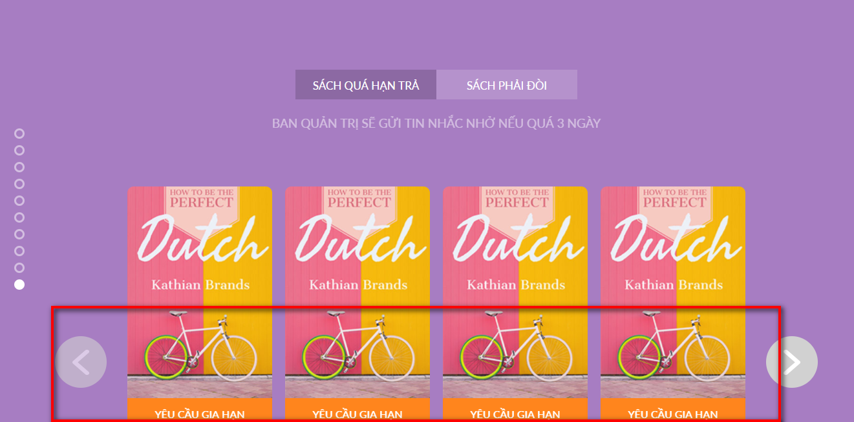

1. Thiếu khung

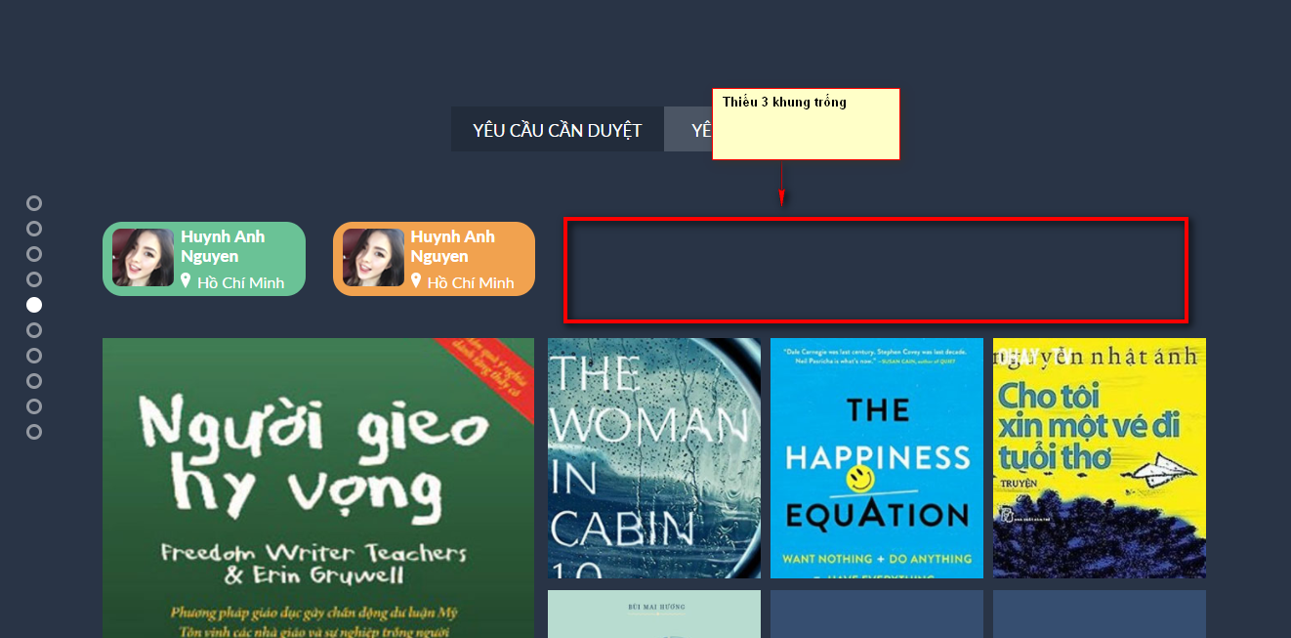

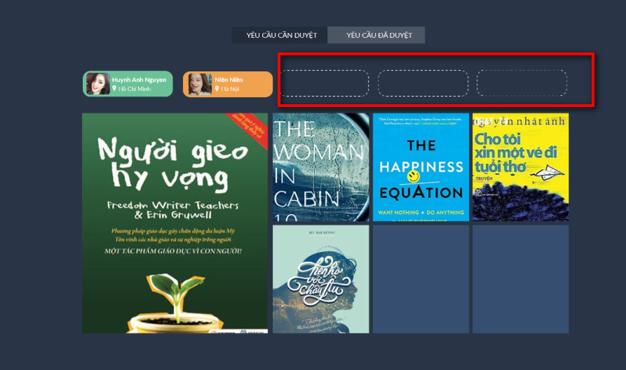

1. Mobile: Member 1, thiếu button, đè hình và thiếu text.

;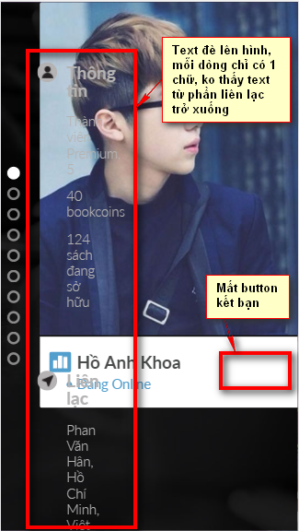

1. Mobile: Member 2, button sắp xếp vè các Image đè lên nút tròn, text trong khung image bị tràn ra ngoài, image nhỏ quá nên không nhìn thấy rõ title sách, 1 phần footer bị mất.

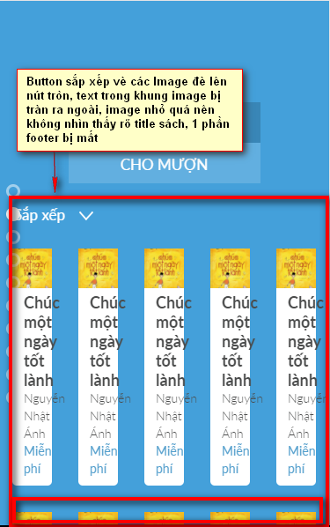

1. Mobile: Member 3, button sắp xếp và panel đè lên các nút tròn, 1 phần footer bị mất.

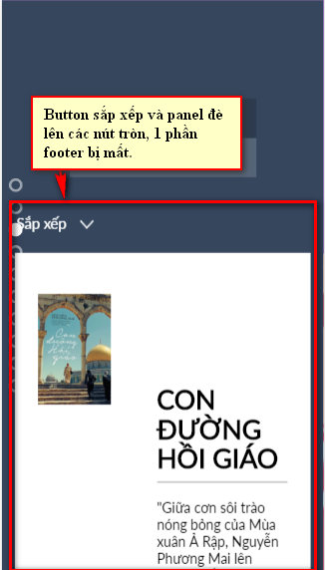

1. Mobile: Member 4, button sách đang đọc bị mất 1 phần, Panel nội dung bị đè lên các nút tròn, footer bị mất 1 phần nội dung, panel bên phải bị mất 1 phần.

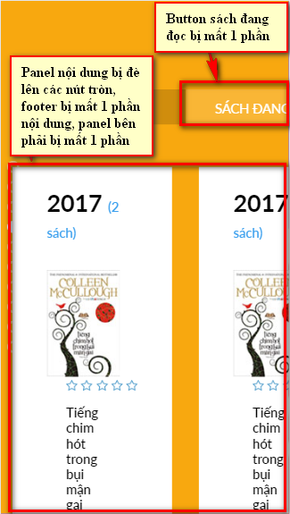

1. Mobile: Member 5, text ra khỏi khung, các nút tròn đè lên nội dung khác, 1 phần footer bị mất.

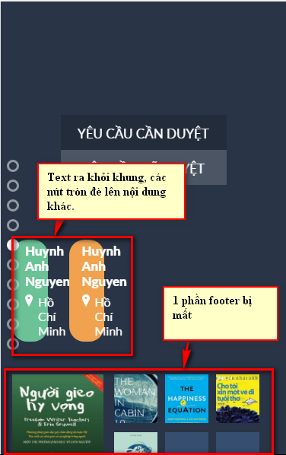

1. Mobile: Member 6, Image đè lên các nút tròn, tên người dùng hiện lên không đầy đủ, button Xem ở mỗi hình không hiện ra, 1 phần footer bị mất.

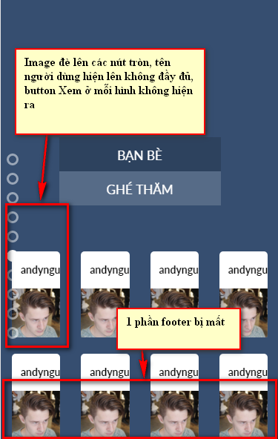

1. Mobile: Member 7, Button Thông báo bị mất 1 phần, panel quá nhỏ không đủ để chứa text=> text tràn ra ngoài, các comment khác không hiện ra, bên trái còn trống nhiều nên dời nội dung qua.

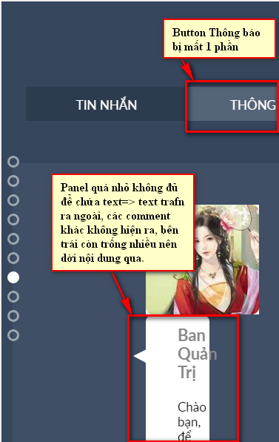

1. Mobile: Member 8, Button thông báo bị mất 1 phần, các nút tròn đè lên panel, footer bị thiếu, Sách mới ko hiện ra hết và gợi ý kết bạn cũng không thấy.

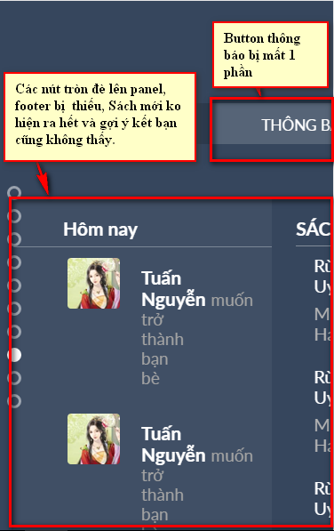

1. Mobile: Member 9, Panel bị đè lên các nút tròn, text(Số điện thoại...) hiện ra không đầy đủ, bản đồ hiện ra không đầy đủ, footer bị mất 1 phần.

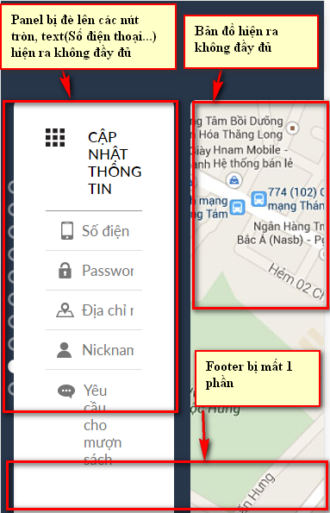

1. Mất button Sách quá hạn trả, button Sách phải đòi và đoạn text dưới 2 button này, mất hết các panel chính và 1 phần footer.

